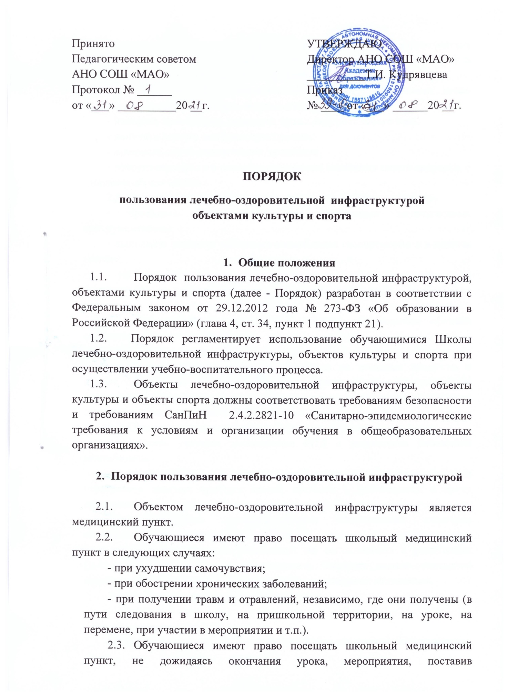

предварительно в известность учителя, воспитателя ГПД, руководителя кружка, а в экстренных случаях и без предварительной постановки в известность учителя, воспитателя ГПД, руководителя кружка.
2.4. Учащиеся при посещении школьного медпункта имеют право бесплатно получать следующие медицинские услуги:
- измерять температуру, давление, пульс, вес, рост своего тела;
- получать первую медицинскую помощь;
- принимать профилактические прививки;
- консультироваться о способах улучшения состояния своего здоровья, о здоровом образе жизни.
2.5. При посещении медицинского пункта обучающиеся обязаны:
- проявлять осторожность при пользовании медицинскими инструментарием;
- выполнять указания работника медкабинета своевременно и в полном объеме;
- не открывать шкафы, не брать из них какие-либо медицинские инструменты и препараты, не принимать какие-либо медицинские препараты.
2.6. При получении медицинской помощи обучающиеся обязаны сообщить работнику медкабинета:
- об изменениях своего здоровья: наличии хронических заболеваний; перенесенных заболеваниях; наличии аллергии на пищевые продукты и другие вещества, медицинские препараты; недопустимости (непереносимости) применения отдельных медицинских препаратов; группе здоровья для занятий физической культурой.
2.7. После посещения медицинского пункта обучающийся обязан:
- доложить учителю, воспитателю ГПД о результатах посещения медкабинета;
- в полном объеме и в срок выполнить указания работника медпункта (прекратить занятия; прибыть домой; прибыть в поликлинику к врачу специалисту или в другое лечебное учреждение).
2.8. Проведение профилактических медицинских осмотров обучающихся осуществляется согласно графику с привлечением специалистов медицинского учреждения по согласованию с родителями (законными представителям) обучающихся. Оказание медико-санитарной помощи учащимся осуществляется на основе договорных отношений.
3.1. К объектам спорта в Школе относится:
- спортивный зал;
- хореографический зал.
3.2. Задачами и направлениями деятельности объектов спорта является:
- реализация учебного плана, занятий внеурочной деятельностью, спортивных секций и т.д.;
- повышение роли физической культуры в оздоровлении обучающихся, предупреждении заболеваемости и сохранении их здоровья;
- организация и проведение спортивных мероприятий;
- профилактика вредных привычек и правонарушений.
3.3. Объекты спорта использоваться для проведения уроков физической культуры, проведения занятий дополнительного образования и внеурочной деятельности спортивного содержания, тренировок, спортивных игр, спортивных соревнований, иных мероприятий Школы, предусмотренных планом.
3.4. Помещение спортивного зала используется для проведения уроков физической культуры, проведения спортивных соревнований (в том числе с участием родителей), занятий спортивных секций.
3.5. Помещение хореографического зала используется для занятий хореографии Обучающихся Школы.
3.6. Спортивный зал, хореографический зал, обеспечен пакетом нормативных документов по требованиям охраны труда и пожарной безопасности. К занятиям в спортивном зале допускаются обучающие, твердо усвоившие требования техники безопасности по видам спорта и неукоснительно соблюдающие правила безопасного поведения.
3.7. Обучающиеся имеют право бесплатно пользоваться помещением спортивного зала, хореографического зала для занятий физической культурой, спортивными секциями, отдыха и оздоровления, а также для тренировок перед соревнованиями по согласованию с преподавателями физической культуры, администрацией Школы.
3.8. Обучающиеся могут пользоваться спортивными объектами учреждения только в присутствии и под руководством педагогических работников учреждения.
3.9. Во время посещений спортивного зала, хореографического зала Школы обучающиеся и учителя (далее - посетители) обязаны иметь спортивную форму и спортивную обувь. Сменную обувь и одежду необходимо хранить в раздевалке.
3.10. В спортзале, в хореографическом зале, необходимо соблюдать необходимую технику безопасности, не мусорить, не портить оборудование.
3.11. После каждого занятия необходимо сдать учителю все спортивные снаряды и инвентарь.
3.12. Обучающиеся обязаны использовать спортивное оборудование и инвентарь только по назначению.
3.13. Посторонние лица допускаются в спортзал только с разрешения администрации Школы.

- Порядок пользования объектами культуры

  - Организация деятельности объектов культуры направлена на развитие личности обучающихся. К объектам культуры Школы относятся актовый зал школы и библиотека.
  - Задачами объектов культуры является:
- воспитание у обучающихся патриотизма, гражданственности, бережного отношения к традициям, культуре и истории своего и других народов;
- приобщение детей и подростков к историческому и духовному наследию Казани;
- организация культурной, методической, информационной и иной деятельности;
- содействие в организации учебно-воспитательного процесса.
4.3. Актовый зал используется для проведения массовых культурных мероприятий, концертов, постановок, хореографических выступлений.
4.4. При пользовании актовым залом Школы обучающиеся обязаны:
- находиться в актовом зале в присутствии педагогического работника;
- поддерживать чистоту и порядок;
- выполнять требования ответственных за объект лиц;
- незамедлительно сообщать ответственным лицам о случаях обнаружения подозрительных предметов, вещей, о случаях возникновения задымления или пожара;
4.5. Педагог, проводящий мероприятие в актовом зале, несет персональную ответственность за сохранение порядка и сохранность оборудования.
4.6. Порядок получения книг, учебного материала осуществляется на бесплатной основе согласно утвержденному графику работы.
4.7. Организация деятельности библиотеки регламентируется локальными нормативными актами учреждения.

- Организация питания обучающихся

  - Организация питания осуществляется учреждением совместно с Департаментом продовольствия и социального питания г. Казани.
  - Питание учащихся осуществляется в соответствии с утвержденным меню и графиком приема пищи.
  - Контроль качества приготовленной пищи ежедневно проводится медицинским работником, объемом порций ежедневно контролируется заведующим производством. Расписание занятий предусматривает перерыв достаточной продолжительности для питания обучающихся.
- Права и обязанности пользователей лечебно-оздоровительной инфраструктуры, объектов культуры и
объектов спорта учреждения

6.1. Пользователь объектами имеет право:
- получать постоянную информацию о предоставляемых услугах объектами и мероприятиях, проводимых учреждением;
- пользоваться объектами в соответствии с правилами внутреннего распорядка.
6.2. Пользователь объектами обязан:
- выполнять правила поведения в спортивном зале, библиотеке, актовом зале, медицинском пункте и т.д.;
- приходить в специальной форме (в зависимости от мероприятий);
- поддерживать порядок и дисциплину во время посещения медицинского пункта, спортивного зала, актового зала и т.д.;
- соблюдать правила техники безопасности, пожарной безопасности и санитарно-гигиенических правил и норм;
- незамедлительно сообщать ответственным лицам о случаях обнаружения подозрительных предметов, вещей, о случаях возникновения задымления или пожара.

- Управление

  - Ответственность за деятельность объектов возлагается на директора учреждения.
  - Общее руководство за организацией деятельности объектов и соблюдение санитарно-гигиенических правил и норм осуществляет заместитель директора по АХЧ, инженера по зданию.
  - Ответственность за реализацию основных задач объектов возлагается на заместителя директора по воспитательной работе.

Настоящий локальный нормативный акт принят
с учетом мнения Совета родителей
Протокол заседания №1 от 27.08.21г;
с учетом мнения Совета обучающихся
Протокол заседания №1 от 28.08.21г;

